ChemIP Platform

MSDS OpenAPI 활용사례 제출서

문서 정보

항목 | 내용
문서명 | ChemIP Platform MSDS OpenAPI 활용사례 제출서
제출처 | MSDS OpenAPI 운영기관(담당 부서)
작성일 | 2026-02-22
버전 | rev1 (v1.2)
제출자 | [기관/팀/이름 입력]

1. 제출 목적 및 개발 배경

본 문서는 MSDS OpenAPI를 실제 업무형 서비스에 연계한 활용사례를 제출하기 위한 자료다.
단순 API 호출 데모가 아니라, 실제 사용 흐름에서 어떤 문제를 해결하려고 개발했는지와 현재 동작 수준을 함께 제시한다.

1.1 개발 착수 배경

화학물질 관련 문의를 처리할 때 안전정보(MSDS), 특허, 시장, 의약품 정보를 각각 다른 시스템에서 확인해야 하는 문제가 있었다.
이 과정에서 다음과 같은 비효율이 반복되었다.

1. 동일 물질을 여러 사이트에서 중복 검색
2. 조회 결과를 수기로 재정리
3. 담당자별 조사 범위 편차로 인한 누락 위험

1.2 기존 업무 한계(문제 인식)

1. 조회 채널 분산: 안전, 특허, 시장 정보를 각각 별도 접근
2. 처리 지연: 건별 조사 시간이 길고 반복 업무 비중이 큼
3. 결과 일관성 부족: 담당자 숙련도에 따라 품질 편차 발생
4. 후속 검토 지연: MSDS 확인 후 특허/시장 검토가 끊겨 수행됨

1.3 왜 이 서비스를 개발했는가

ChemIP Platform은 위 한계를 해결하기 위해 개발했다. 핵심 의도는 다음과 같다.

1. MSDS를 중심으로 한 통합 조회 창구 제공
2. 초기 검토 시간을 줄여 담당자의 본질 업무(판단/검토)에 집중
3. 안전정보 확인 이후 특허/시장 검토까지 같은 흐름으로 연결

1.4 이전에 정의된 활용 요구사항(반영 내용)

이 문서의 활용 시나리오는 사전에 정리된 실제 사용 맥락을 기반으로 작성했다.

1. 신규 원료 도입 전 사전 안전성 검토
2. 수출 대상국 진입 전 규제 + 특허 동시 검토
3. 의약품 성분 기반 교차 조사

1.5 주요 용어 해설(비전문가용)

용어 | 쉬운 설명 | 본 서비스에서의 의미
API | 다른 시스템의 데이터를 프로그램으로 조회하는 방식 | KOSHA/KIPRIS/KOTRA/식약처 데이터를 자동 조회
MSDS | 화학물질 안전정보 문서 | 안전성 검토의 기준 데이터
KIPRIS | 국내 특허 정보 서비스 | 특허 검색/상세 조회 데이터 소스
통합 조회 | 여러 출처를 한 화면에서 확인 | 검색 1회로 연관 정보 탐색 시작
검증 스크립트 | 제출 전 동작 점검 자동화 도구 | 테스트/실연동/빌드 상태를 일괄 확인

2. 서비스 개요

ChemIP Platform은 화학물질 안전보건(MSDS) 정보를 중심으로 다음 정보를 통합 조회하는 웹 서비스다.

1. 화학물질/MSDS
2. 특허(KIPRIS)
3. 무역/시장 정보
4. 의약품 정보

사용자는 화학물질 검색 후 MSDS 상세를 확인하고, 같은 맥락에서 관련 특허/시장/의약품 정보를 추가 탐색할 수 있다.

3. 업무 프로세스 변화(As-Is vs To-Be)

3.1 기존 방식(As-Is)

1. 문의 접수 후 안전정보/특허/시장 사이트를 개별 접속
2. 각 결과를 수동 정리
3. 누락 항목 재조사 후 보고서 작성

3.2 ChemIP 활용 방식(To-Be)

1. 물질명 또는 CAS 1회 검색
2. MSDS 확인 후 특허/시장/의약품 연계 조회
3. 추가 검토가 필요한 항목만 심화 조사

3.3 기대 개선 효과(정성)

1. 반복 조회 작업 감소
2. 정보 누락 가능성 감소
3. 담당자 간 조사 절차 표준화

3.4 처리시간 단축 추정치(파일럿 전)

아래 수치는 실제 운영기관 자료가 아니라, 현재 워크플로우를 기준으로 산정한 사전 추정치다.
정식 수치는 파일럿 기간(예: 2~4주) 동안 로그 기반으로 확정한다.

구분 | 기존 방식(추정) | ChemIP 활용(추정) | 비고
건당 기본 조회 시간 | 약 120분 | 약 30분 | 안전/특허/시장 분산 조회를 통합 조회로 전환
반복 입력/복사 정리 | 약 30분 | 약 5분 | 탭 기반 조회와 화면 일원화 가정
총 소요시간(1건) | 약 150분 | 약 35분 | 약 76% 단축 추정
일 10건 처리 시 | 약 25시간 | 약 5.8시간 | 단순 환산 추정

추정 근거:

1. 동일 물질에 대한 다중 사이트 수동 조회 절차 제거
2. MSDS 확인 이후 특허/시장 연계 조회의 단일 흐름화
3. 결과 정리 단계의 중복 입력 축소

검증 계획:

1. 파일럿 기간 중 검색 시작/종료 시각 로그 수집
2. 기존 방식 대비 건당 평균 처리시간 비교
3. 2주 단위로 중간 리포트 작성 후 최종 확정치 반영

4. MSDS OpenAPI 활용 상세

4.1 핵심 활용 방식

1. 물질명/CAS 번호 기반 검색
2. 화학물질 상세 진입 후 MSDS 섹션 조회
3. 조회 결과를 안전성 검토 흐름에 바로 반영 가능하도록 UI 구성

4.2 API 활용 가치

1. 분산된 안전정보 접근 경로 단일화
2. 현장 검토 시 필요한 정보 탐색 시간 단축
3. 후속 의사결정(특허/시장 검토)으로 자연스럽게 연결

5. 실제 활용 시나리오

5.1 신규 원료 도입 전 사전 검토

1. 담당자가 물질 검색 후 MSDS 주요 섹션 확인
2. 취급/보관/보호구 관련 항목 점검
3. 작업 절차(SOP) 업데이트 근거로 활용

5.2 해외 진출 사전 검토

1. MSDS 기반 위험/분류 확인
2. 무역/시장 정보 조회로 국가별 이슈 확인
3. 특허 검색으로 분쟁 가능성 사전 점검

5.3 의약품 성분 교차 확인

1. 의약품 검색 후 허가/e약은요 확인
2. 연관 특허/시장 데이터 추가 조회
3. 성분 중심의 종합 검토에 활용

6. 연계 기능(확장 활용)

기능 영역 | 연계 내용 | 사용자 효익
특허 | KIPRIS 검색/상세 | 기술/권리 이슈 사전 파악
무역/시장 | 국가/시장 정보 | 시장 진입 검토 속도 향상
의약품 | 허가 + e약은요 | 성분 관련 정보 교차 검토

7. 동작 검증 결과

7.1 필수 검증 명령

.\.venv\Scripts\python.exe scripts\verify_submission.py

대체 실행:

1. Windows: submit_check.bat
2. Linux/macOS: bash submit_check.sh

7.2 검증 항목

1. pytest (백엔드 API 스모크 테스트)
2. scripts/test_kipris_live.py (KIPRIS 실연동 테스트)
3. npm run lint
4. npm run build

7.3 최신 결과 (2026-02-22)

항목 | 결과
Backend tests (pytest) | PASS (9 passed)
KIPRIS live integration | PASS
Frontend lint | PASS
Frontend build | PASS

KIPRIS 실연동 확인 응답(예시):

1. 검색: query=benzene, total=10, returned=5
2. 상세: applicationNumber=10-2015-0140961

8. 화면 증빙

8.1 증빙 목록

구분 | 파일 | 확인 포인트
홈 검색 | docs/screenshots/01_home_search.png | MSDS 중심 통합 검색 진입
화학물질 상세 | docs/screenshots/02_chemical_detail_msds.png | MSDS 상세 조회 화면
특허 검색 | docs/screenshots/03_patents_search.png | KIPRIS 연동 결과 화면
무역/시장 | docs/screenshots/04_trade_search.png | 시장/무역 정보 조회 화면
의약품 | docs/screenshots/05_drugs_search.png | 허가/e약은요 통합 조회
API 문서 | docs/screenshots/06_api_docs.png | API 문서 접근 확인

8.2 이미지 본문

8.2.1 홈 검색
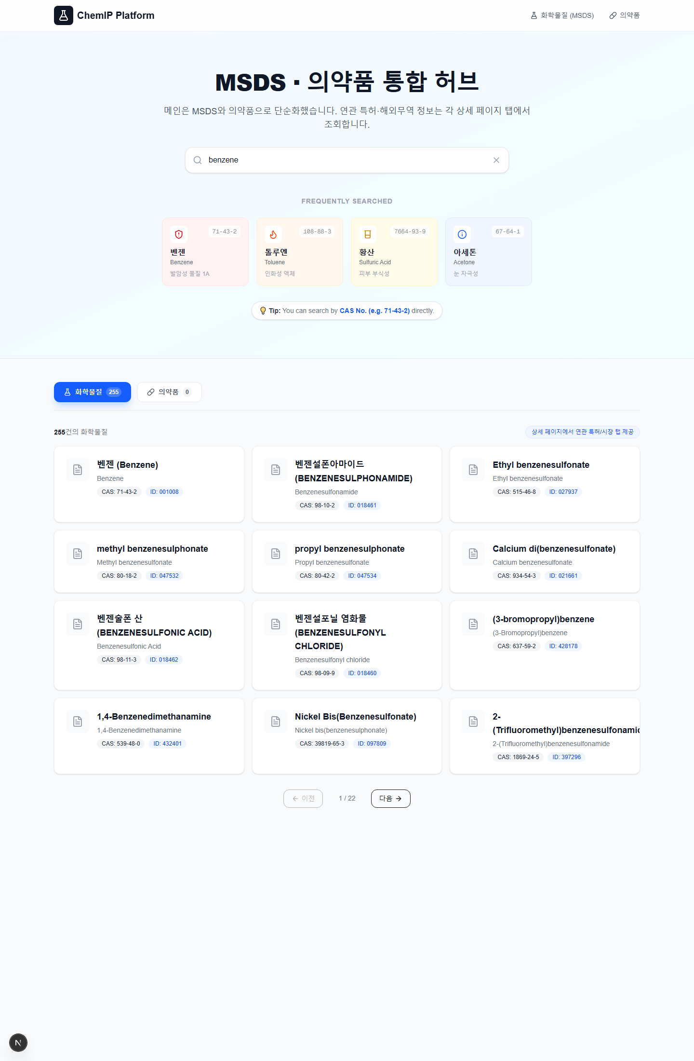

8.2.2 화학물질 상세
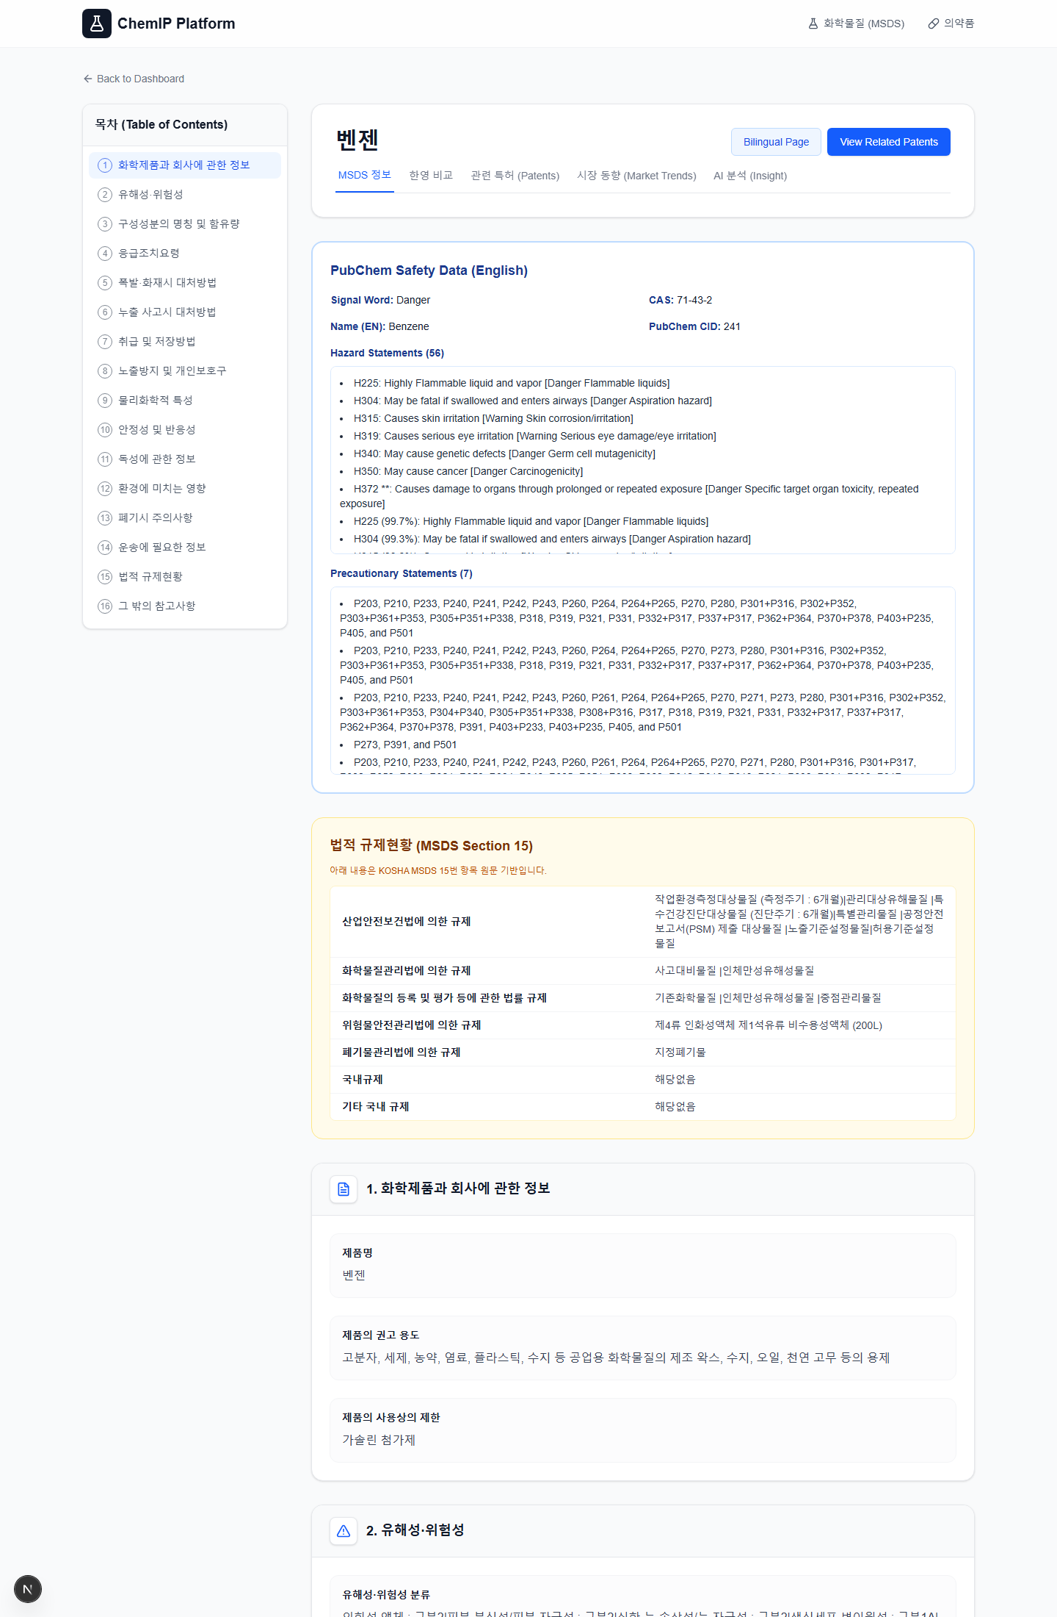

8.2.3 특허 검색
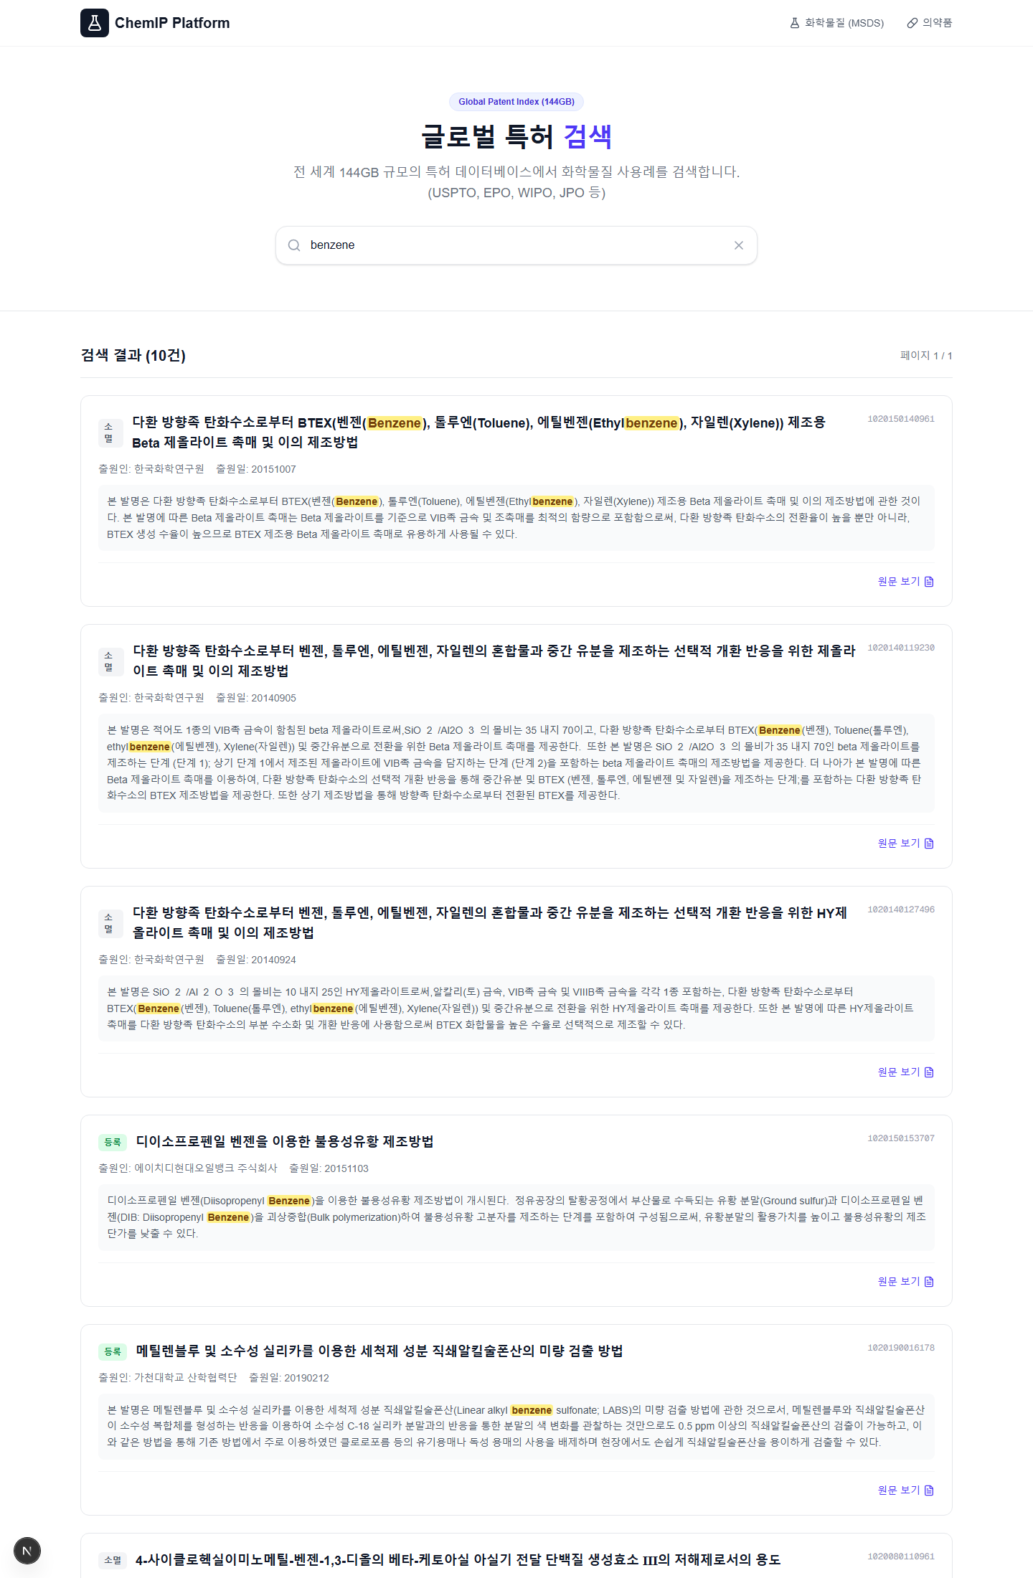

8.2.4 무역/시장
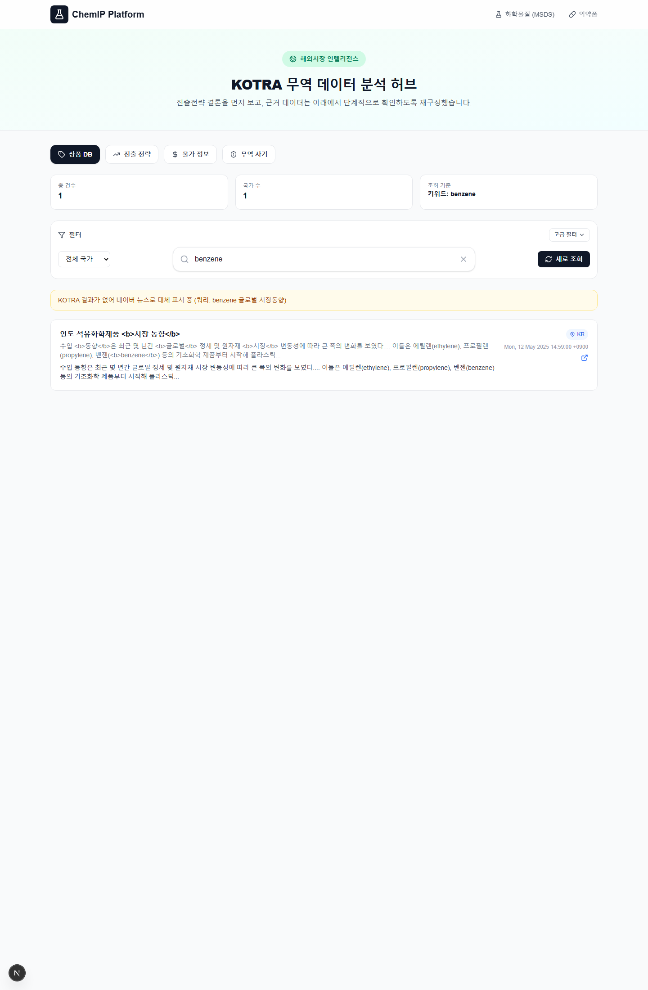

8.2.5 의약품 검색
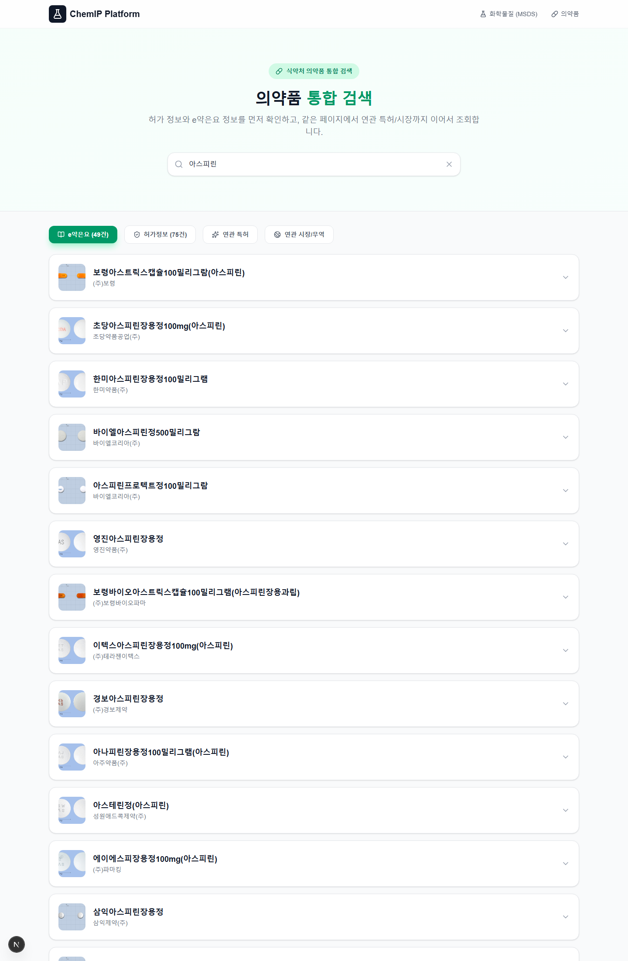

8.2.6 API 문서
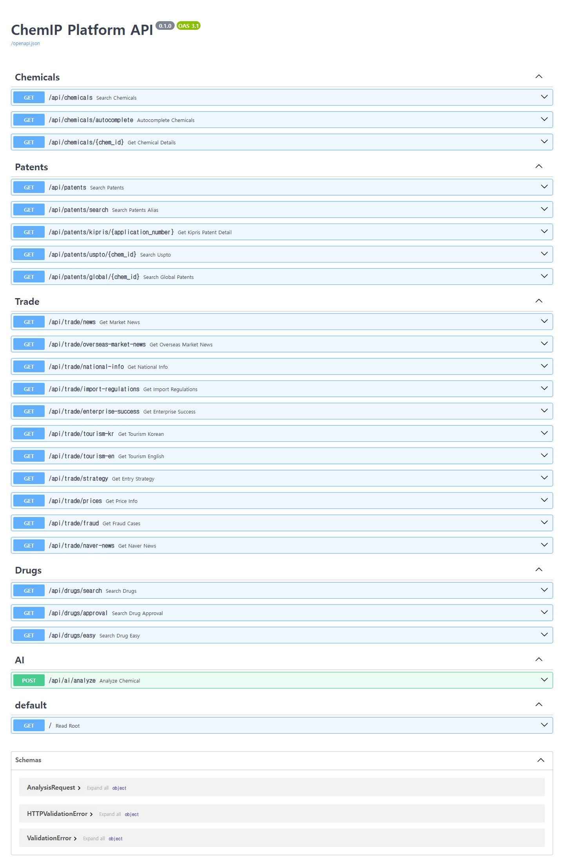

9. 운영기관 관점 기대효과

1. OpenAPI 활용 사례의 구체성 확보: 실제 서비스 흐름과 결과 화면 제시
2. 확장성 확인: MSDS 데이터를 중심으로 타 공공정보와 연계 가능성 입증
3. 재현성 확보: 자동 검증 스크립트와 캡처 스크립트 제공
4. 민원/문의 대응 효율 개선을 위한 참고 사례 제공

10. 부록: 재현 절차

1. 필수 검증 실행

.\.venv\Scripts\python.exe scripts\verify_submission.py

2. 증빙 스크린샷 재생성

.\.venv\Scripts\python.exe scripts\capture_submission_screenshots.py

3. 문서 변환(TXT/RTF/DOCX)

.\.venv\Scripts\python.exe scripts\export_submission_report.py

4. 결과 확인

- docs/SUBMISSION_REPORT.md
- docs/SUBMISSION_REPORT.txt
- docs/SUBMISSION_REPORT.rtf
- docs/SUBMISSION_REPORT.docx
- docs/screenshots/

